
2024年度
单位决算公开文本

预算代码：131
单位名称：中国人民政治协商会议河北省石家庄市鹿泉区委员会

中国人民政治协商会议河北省石家庄市鹿泉区委员会
2024年度单位决算公开文本

中国人民政治协商会议河北省石家庄市鹿泉区委员会(单位名称，加盖公章）
二〇二五年八月

目 录

第一部分 单位概况
一、单位职责
二、机构设置

第二部分 2024年度单位决算报表
一、收入支出决算总表
二、收入决算表
三、支出决算表
四、财政拨款收入支出决算总表
五、一般公共预算财政拨款支出决算表
六、一般公共预算财政拨款基本支出决算明细表
七、政府性基金预算财政拨款收入支出决算表
八、国有资本经营预算财政拨款支出决算表
九、财政拨款“三公”经费支出决算表
第三部分 2024年度单位决算情况说明
一、收入支出决算总体情况说明
二、收入决算情况说明
三、支出决算情况说明
四、财政拨款收入支出决算总体情况说明
五、财政拨款“三公”经费支出决算情况说明
六、机关运行经费支出说明
七、政府采购支出说明
八、国有资产占用情况说明
九、关于2024年度绩效评价情况的说明
十、其他需要说明的情况
第四部分 名词解释

第一部分 单位概况

一、单位职责
（一）政治协商
政协各类会议是政协履行职能的主要形式，是开展工作的主体，是委员履行自身职责的主要途径，完善各项会议制度，规范会议程序，提高会议质量，提高政治协商水平。根据形势、任务和党委政府统一部署，安排协商活动，召开专题座谈会等，增强开展政治协商的自觉性和主动性，规范协商内容，丰富协商形式和层次，把政治协商纳入决策程序。
（一）民主监督
有效履行民主监督职责。通过意见、建议的方式对国家法律法规的实施、重大方针政策的贯彻执行、完善民主监督机制，畅通民主监督渠道，建立健全知情、沟通制度，将民主监督寓于委员提案、进行视察、参与工作检查等活动中，提高民主监督质量和成效，对区委、区政府的工作进行政治监督，组织、鼓励和引导委员深入实际，通过建议案、提案等形式进行监督。
通过参加党委政府组织的调查和检查活动实施监督。对政协委员和参加政协的各党派团体以及各专委会（提案者）的提案进行审查立案，立案后交承办单位办理，适时督办。
完善民主监督机制，畅通民主监督渠道，建立健全知情、沟通制度，加强工作协调配合，提高民主监督的质量和成效。
完善提案审查、办理和反馈机制，做到提案程序更加规范，制度更加完善，提案质量和办理质量不断提高，政协履职作用更加突出。
（三）参政议政
通过对重大问题以及人民群众普遍关心的问题，开展调查研究，向区委、区政府提出意见和建议，发挥政协作为扩大社会各界有序参与的重要渠道作用，探索开展活动的新方法新途径，充分调动委员参政议政积极，向区委、区政府提出高质量的建议案。
通过界别渠道密切联系群众，反映社情民意，努力做到协调关系、化解矛盾、理顺情绪，增进社会各阶层不同利益群体的和谐和稳定。
（四）政协事务管理
加强区政协机关自身建设和宣传工作，扩大政协与区委、区人大常委会、区政府、各民主党派、工商联、人民团体、区直有关单位和市、县（区）政协的联系、协调工作。
区政协机关的日常工作，机构编制、人事任免、调配及人员培训、考核奖惩、工资福利，后勤保障、机关经费管理、资产管理、基建和审计，机关接待、离退休人员服务，以及承办区政协主席、副主席、交办的其他事项，机关基本设施设备正常运转、信息化保障、老干部服务保障能力进一步提高。

二、机构设置
从决算编报单位构成看，纳入2024年度本单位决算汇编范围的独立核算单位（以下简称“单位”）共个，具体情况如下：
序号 | 单位名称 | 单位基本性质 | 经费形式
1 | 中国人民政治协商会议河北省石家庄市鹿泉区委员会(本级) | 行政单位 | 全额
我单位无二级预算单位，因此，中国人民政治协商会议河北省石家庄市鹿泉区委员会2024年度单位决算即中国人民政治协商会议河北省石家庄市鹿泉区委员会本级2024年度决算。

第二部分 2024年度单位决算表
收入支出决算总表
公开01表
单位（单位）：中国人民政治协商会议河北省石家庄市鹿泉区委员会 |  |  | 2024年度 |  | 金额单位：万元
收入 |  |  |  | 支出
项目 | 行次 | 决算数 |  | 项目 |  | 行次 | 决算数
栏次 |  | 1 |  | 栏次 |  |  | 2
一、一般公共预算财政拨款收入 | 1 | 923 |  | 一、一般公共服务支出 |  | 32 | 616.77
二、政府性基金预算财政拨款收入 | 2 |  |  | 二、外交支出 |  | 33
三、国有资本经营预算财政拨款收入 | 3 |  |  | 三、国防支出 |  | 34
四、上级补助收入 | 4 |  |  | 四、公共安全支出 |  | 35
五、事业收入 | 5 |  |  | 五、教育支出 |  | 36
六、经营收入 | 6 |  |  | 六、科学技术支出 |  | 37
七、附属单位上缴收入 | 7 |  |  | 七、文化旅游体育与传媒支出 |  | 38
八、其他收入 | 8 |  |  | 八、社会保障和就业支出 |  | 39 | 223.77
 | 9 |  |  | 九、卫生健康支出 |  | 40 | 34.08
 | 10 |  |  | 十、节能环保支出 |  | 41
 | 11 |  |  | 十一、城乡社区支出 |  | 42
 | 12 |  |  | 十二、农林水支出 |  | 43
 | 13 |  |  | 十三、交通运输支出 |  | 44
 | 14 |  |  | 十四、资源勘探工业信息等支出 |  | 45
 | 15 |  |  | 十五、商业服务业等支出 |  | 46
 | 16 |  |  | 十六、金融支出 |  | 47
 | 17 |  |  | 十七、援助其他地区支出 |  | 48
 | 18 |  |  | 十八、自然资源海洋气象等支出 |  | 49
 | 19 |  |  | 十九、住房保障支出 |  | 50 | 48.39
 | 20 |  |  | 二十、粮油物资储备支出 |  | 51
 | 21 |  |  | 二十一、国有资本经营预算支出 |  | 52
 | 22 |  |  | 二十二、灾害防治及应急管理支出 |  | 53
 | 23 |  |  | 二十三、其他支出 |  | 54
 | 24 |  |  | 二十四、债务还本支出 |  | 55
 | 25 |  |  | 二十五、债务付息支出 |  | 56
 | 26 |  |  | 二十六、抗疫特别国债安排的支出 |  | 57
本年收入合计 | 27 | 923 |  | 本年支出合计 |  | 58 | 923
使用非财政拨款结余（含专用结余） | 28 |  |  | 结余分配 |  | 59
年初结转和结余 | 29 |  |  | 年末结转和结余 |  | 60
 | 30 |  |  |  |  | 61
总计 | 31 | 923 |  | 总计 |  | 62 | 923
注：1.本表反映单位本年度的总收支和年末结转结余情况。
2.本套报表金额转换时可能存在尾数误差。

收入决算表
公开02表
单位（单位）：中国人民政治协商会议河北省石家庄市鹿泉区委员会 |  |  | 2024年度 |  |  |  | 金额单位：万元
项目 |  | 本年收入合计 | 财政拨款收入 | 上级补助收入 | 事业收入 | 经营收入 |  | 附属单位上缴收入 | 其他收入
科目代码 | 科目名称
栏次 |  | 1 | 2 | 3 | 4 | 5 |  | 6 | 7
合计 |  | 923 | 923
201 | 一般公共服务支出 | 616.77 | 616.77
20102 | 政协事务 | 616.77 | 616.77
2010201 | 行政运行 | 554.07 | 554.07
2010202 | 一般行政管理事务 | 28.34 | 28.34
2010204 | 政协会议 | 34.36 | 34.36
208 | 社会保障和就业支出 | 223.77 | 223.77
20805 | 行政事业单位养老支出 | 211.33 | 211.33
2080501 | 行政单位离退休 | 163.1 | 163.1
2080505 | 机关事业单位基本养老保险缴费支出 | 48.22 | 48.22
20809 | 退役安置 | 12.44 | 12.44
2080901 | 退役士兵安置 | 12.44 | 12.44
210 | 卫生健康支出 | 34.08 | 34.08
21011 | 行政事业单位医疗 | 34.08 | 34.08
2101101 | 行政单位医疗 | 34.08 | 34.08
221 | 住房保障支出 | 48.39 | 48.39
22102 | 住房改革支出 | 48.39 | 48.39
2210201 | 住房公积金 | 48.39 | 48.39
注：本表反映单位本年度取得的各项收入情况。

支出决算表
公开03表
单位（单位）：中国人民政治协商会议河北省石家庄市鹿泉区委员会 |  |  |  | 2024年度 |  |  | 金额单位：万元
项目 |  | 本年支出合计 | 基本支出 |  | 项目支出 | 上缴上级支出 |  | 经营支出 | 对附属单位补助支出
科目代码 | 科目名称
栏次 |  | 1 | 2 |  | 3 | 4 |  | 5 | 6
合计 |  | 923 | 847.87 |  | 75.14
201 | 一般公共服务支出 | 616.77 | 554.07 |  | 62.69
20102 | 政协事务 | 616.77 | 554.07 |  | 62.69
2010201 | 行政运行 | 554.07 | 554.07
2010202 | 一般行政管理事务 | 28.34 |  |  | 28.34
2010204 | 政协会议 | 34.36 |  |  | 34.36
208 | 社会保障和就业支出 | 223.77 | 211.33 |  | 12.44
20805 | 行政事业单位养老支出 | 211.33 | 211.33
2080501 | 行政单位离退休 | 163.1 | 163.10
2080505 | 机关事业单位基本养老保险缴费支出 | 48.22 | 48.22
20809 | 退役安置 | 12.44 |  |  | 12.44
2080901 | 退役士兵安置 | 12.44 |  |  | 12.44
210 | 卫生健康支出 | 34.08 | 34.08
21011 | 行政事业单位医疗 | 34.08 | 34.08
2101101 | 行政单位医疗 | 34.08 | 34.08
221 | 住房保障支出 | 48.39 | 48.39
22102 | 住房改革支出 | 48.39 | 48.39
2210201 | 住房公积金 | 48.39 | 48.39
注：本表反映单位本年度各项支出情况。

财政拨款收入支出决算总表
公开04表
单位（单位）：中国人民政治协商会议河北省石家庄市鹿泉区委员会 |  |  |  | 2024年度 |  |  | 金额单位：万元
收入 |  |  | 支出
项 目 | 行次 | 金额 | 项目 |  | 行次 | 合计 |  | 一般公共预算财政拨款 | 政府性基金预算财政拨款 | 国有资本经营预算财政拨款
栏 次 |  | 1 | 栏 次 |  |  | 2 |  | 3 | 4 | 5
一、一般公共预算财政拨款 | 1 | 923 | 一、一般公共服务支出 |  | 33 | 616.77 |  | 616.77
二、政府性基金预算财政拨款 | 2 |  | 二、外交支出 |  | 34
三、国有资本经营预算财政拨款 | 3 |  | 三、国防支出 |  | 35
 | 4 |  | 四、公共安全支出 |  | 36
 | 5 |  | 五、教育支出 |  | 37
 | 6 |  | 六、科学技术支出 |  | 38
 | 7 |  | 七、文化旅游体育与传媒支出 |  | 39
 | 8 |  | 八、社会保障和就业支出 |  | 40 | 223.77 |  | 223.77
 | 9 |  | 九、卫生健康支出 |  | 41 | 34.08 |  | 34.08
 | 10 |  | 十、节能环保支出 |  | 42
 | 11 |  | 十一、城乡社区支出 |  | 43
 | 12 |  | 十二、农林水支出 |  | 44
 | 13 |  | 十三、交通运输支出 |  | 45
 | 14 |  | 十四、资源勘探工业信息等支出 |  | 46
 | 15 |  | 十五、商业服务业等支出 |  | 47
 | 16 |  | 十六、金融支出 |  | 48
 | 17 |  | 十七、援助其他地区支出 |  | 49
 | 18 |  | 十八、自然资源海洋气象等支出 |  | 50
 | 19 |  | 十九、住房保障支出 |  | 51 | 48.39 |  | 48.39
 | 20 |  | 二十、粮油物资储备支出 |  | 52
 | 21 |  | 二十一、国有资本经营预算支出 |  | 53
 | 22 |  | 二十二、灾害防治及应急管理支出 |  | 54
 | 23 |  | 二十三、其他支出 |  | 55
 | 24 |  | 二十四、债务还本支出 |  | 56
 | 25 |  | 二十五、债务付息支出 |  | 57
 | 26 |  | 二十六、抗疫特别国债安排的支出 |  | 58
本年收入合计 | 27 | 923 | 本年支出合计 |  | 59 | 923 |  | 923
年初财政拨款结转和结余 | 28 |  | 年末财政拨款结转和结余 |  | 60
一、一般公共预算财政拨款 | 29 |  |  |  | 61
二、政府性基金预算财政拨款 | 30 |  |  |  | 62
三、国有资本经营预算财政拨款 | 31 |  |  |  | 63
总计 | 32 | 923 | 总计 |  | 64 | 923 |  | 923
注：本表反映单位本年度一般公共预算财政拨款、政府性基金预算财政拨款和国有资本经营预算财政拨款的总收支和年末结转结余情况。

一般公共预算财政拨款支出决算表
公开05表
编制单位（单位）：中国人民政治协商会议河北省石家庄市鹿泉区委员会 |  |  | 2024年度 |  | 金额单位：万元
项目 |  | 本年支出
科目代码 | 科目名称 | 小计 |  | 基本支出 |  | 项目支出
栏次 |  | 1 |  | 2 |  | 3
合计 |  | 923 |  | 847.87 |  | 75.14
201 | 一般公共服务支出 | 616.77 |  | 554.07 |  | 62.69
20102 | 政协事务 | 616.77 |  | 554.07 |  | 62.69
2010201 | 行政运行 | 554.07 |  | 554.07
2010202 | 一般行政管理事务 | 28.34 |  |  |  | 28.34
2010204 | 政协会议 | 34.36 |  |  |  | 34.36
208 | 社会保障和就业支出 | 223.77 |  | 211.33 |  | 12.44
20805 | 行政事业单位养老支出 | 211.33 |  | 211.33
2080501 | 行政单位离退休 | 163.1 |  | 163.1
2080505 | 机关事业单位基本养老保险缴费支出 | 48.22 |  | 48.22
20809 | 退役安置 | 12.44 |  |  |  | 12.44
2080901 | 退役士兵安置 | 12.44 |  |  |  | 12.44
210 | 卫生健康支出 | 34.08 |  | 34.08
21011 | 行政事业单位医疗 | 34.08 |  | 34.08
2101101 | 行政单位医疗 | 34.08 |  | 34.08
221 | 住房保障支出 | 48.39 |  | 48.39
22102 | 住房改革支出 | 48.39 |  | 48.39
2210201 | 住房公积金 | 48.39 |  | 48.39
注：本表反映单位本年度一般公共预算财政拨款支出情况。

一般公共预算财政拨款基本支出决算明细表
公开06表
单位（单位）：中国人民政治协商会议河北省石家庄市鹿泉区委员会 |  |  |  |  | 2024年度 |  | 金额单位：万元
人员经费 |  |  | 公用经费
科目代码 | 科目名称 | 金额 | 科目代码 | 科目名称 |  | 金额 |  | 科目代码 | 科目名称 | 金额
301 | 工资福利支出 | 519.32 | 302 | 商品和服务支出 |  | 137.43 |  | 307 | 债务利息及费用支出
30101 | 基本工资 | 177.75 | 30201 | 办公费 |  | 6.66 |  | 30701 | 国内债务付息
30102 | 津贴补贴 | 63.66 | 30202 | 印刷费 |  | 0.81 |  | 30702 | 国外债务付息
30103 | 奖金 | 78.05 | 30203 | 咨询费 |  |  |  | 310 | 资本性支出 | 0.91
30106 | 伙食补助费 |  | 30204 | 手续费 |  |  |  | 31001 | 房屋建筑物购建
30107 | 绩效工资 | 67.77 | 30205 | 水费 |  |  |  | 31002 | 办公设备购置 | 0.91
30108 | 机关事业单位基本养老保险缴费 | 48.22 | 30206 | 电费 |  |  |  | 31003 | 专用设备购置
30109 | 职业年金缴费 |  | 30207 | 邮电费 |  | 12.69 |  | 31005 | 基础设施建设
30110 | 职工基本医疗保险缴费 | 34.08 | 30208 | 取暖费 |  |  |  | 31006 | 大型修缮
30111 | 公务员医疗补助缴费 |  | 30209 | 物业管理费 |  |  |  | 31007 | 信息网络及软件购置更新
30112 | 其他社会保障缴费 | 1.4 | 30211 | 差旅费 |  | 6.95 |  | 31008 | 物资储备
30113 | 住房公积金 | 48.39 | 30212 | 因公出国（境）费用 |  |  |  | 31009 | 土地补偿
30114 | 医疗费 |  | 30213 | 维修（护）费 |  | 0.47 |  | 31010 | 安置补助
30199 | 其他工资福利支出 |  | 30214 | 租赁费 |  |  |  | 31011 | 地上附着物和青苗补偿
303 | 对个人和家庭的补助 | 190.21 | 30215 | 会议费 |  |  |  | 31012 | 拆迁补偿
30301 | 离休费 | 38.64 | 30216 | 培训费 |  |  |  | 31013 | 公务用车购置
30302 | 退休费 | 124.47 | 30217 | 公务接待费 |  |  |  | 31019 | 其他交通工具购置
30303 | 退职（役）费 |  | 30218 | 专用材料费 |  |  |  | 31021 | 文物和陈列品购置
30304 | 抚恤金 | 21.03 | 30224 | 被装购置费 |  |  |  | 31022 | 无形资产购置
30305 | 生活补助 | 6.06 | 30225 | 专用燃料费 |  |  |  | 31099 | 其他资本性支出
30306 | 救济费 |  | 30226 | 劳务费 |  | 71.85 |  | 312 | 对企业补助
30307 | 医疗费补助 |  | 30227 | 委托业务费 |  |  |  | 31201 | 资本金注入
30308 | 助学金 |  | 30228 | 工会经费 |  | 2.77 |  | 31203 | 政府投资基金股权投资
30309 | 奖励金 | 0.02 | 30229 | 福利费 |  | 6.24 |  | 31204 | 费用补贴
30310 | 个人农业生产补贴 |  | 30231 | 公务用车运行维护费 |  | 8.96 |  | 31205 | 利息补贴
30311 | 代缴社会保险费 |  | 30239 | 其他交通费用 |  | 17.68 |  | 31299 | 其他对企业补助
30399 | 其他对个人和家庭的补助 |  | 30240 | 税金及附加费用 |  |  |  | 399 | 其他支出
 |  |  | 30299 | 其他商品和服务支出 |  | 2.36 |  | 39907 | 国家赔偿费用支出
 |  |  |  |  |  |  |  | 39908 | 对民间非营利组织和群众性自治组织补贴
 |  |  |  |  |  |  |  | 39909 | 经常性赠与
 |  |  |  |  |  |  |  | 39910 | 资本性赠与
 |  |  |  |  |  |  |  | 39999 | 其他支出
人员经费合计 |  | 709.53 | 公用经费合计 |  |  |  |  |  |  | 138.33
注：本表反映单位本年度一般公共预算财政拨款基本支出明细情况。

政府性基金预算财政拨款收入支出决算表
公开07表
单位（单位）：中国人民政治协商会议河北省石家庄市鹿泉区委员会 |  |  | 2024年度 |  |  | 金额单位：万元
项目 |  | 年初结转和结余 | 本年收入 | 本年支出 |  |  |  | 年末结转和结余
科目代码 | 科目名称 | 年初结转和结余 | 本年收入 | 小计 | 基本支出 |  | 项目支出 | 年末结转和结余
栏次 |  | 1 | 2 | 3 | 4 |  | 5 | 6
合计
注：本表反映单位本年度政府性基金预算财政拨款收入、支出及结转和结余情况，本单位本年度无政府性基金预算财政拨款收入支出，按要求以空表列示。

国有资本经营预算财政拨款支出决算表
公开08表
单位（单位）：中国人民政治协商会议河北省石家庄市鹿泉区委员会 |  | 2024年度 |  |  | 金额单位：万元
项目 |  |  | 本年支出
科目代码 | 科目名称 |  | 合计 | 基本支出 |  |  | 项目支出
栏次 |  |  | 1 | 2 |  | 3
合计
注：本表反映单位本年度国有资本经营预算财政拨款支出情况，本单位本年度无政府性基金预算财政拨款收入支出，按要求以空表列示。

财政拨款“三公”经费支出决算表
公开09表
单位（单位）：中国人民政治协商会议河北省石家庄市鹿泉区委员会 |  |  |  |  | 2024年度 |  |  | 金额单位：万元
预算数 |  |  |  |  |  |  | 决算数
合计 | 因公出国（境）费 | 公务用车购置及运行维护费 |  |  |  | 公务接待费 | 合计 | 因公出国（境）费 | 公务用车购置及运行维护费 |  |  | 公务接待费
合计 | 因公出国（境）费 | 小计 | 公务用车购置费 | 公务用车运行维护费 |  | 公务接待费 | 合计 | 因公出国（境）费 | 小计 | 公务用车购置费 | 公务用车运行维护费 | 公务接待费
1 | 2 | 3 | 4 | 5 |  | 6 | 7 | 8 | 9 | 10 | 11 | 12
9.39 |  | 8.96 |  | 8.96 |  | 0.43 | 9.39 |  | 8.96 |  | 8.96 | 0.43
注：本表反映单位本年度财政拨款“三公”经费支出预决算情况。其中：预算数为“三公”经费全年预算数，反映按规定程序调整后的预算数；决算数是包括当年财政拨款和以前年度结转资金安排的实际支出。

第三部分 2024年度单位决算情况说明

一、收入支出决算总体情况说明
本单位2024年度收、支总计（含结转和结余）均为923万元。与2023年度决算相比，收支各增加63.84万元，增长7.4%，主要原因是人员编制增加，基本支出、办公费用资金支出规模较上年有所增加。

二、收入决算情况说明
本单位2024年度本年收入合计923万元，其中：财政拨款收入923万元，占100%​；上级补助收入0万元，占0%；事业收入0万元，占0%；经营收入0万元，占0%；附属单位上缴收入0万元，占0%；其他收入0万元，占0%。

三、支出决算情况说明
本单位2024年度本年支出合计923万元，其中：基本支出847.87万元，占91.9%；项目支出75.14万元，占8.1%；上缴上级支出0万元，占0%；经营支出0万元，占0%；对附属单位补助支出0万元，占0%。

四、财政拨款收入支出决算总体情况说明
（一）财政拨款收支与2023年度决算对比情况
本单位2024年度财政拨款收、支总计（含结转和结余）均为923万元。与2023年度相比，财政拨款收支各增加63.84万元，增长7.4%，主要原因是人员编制增加，基本支出、办公费用资金支出规模较上年有所增加。
本单位2024年度财政拨款本年收入923万元,比上年增加63.84万元，增长7.4%，主要原因是人员编制增加，基本支出、办公费用资金支出规模较上年有所增加；本年支出923万元，比上年增加63.84万元，增长7.4%，主要原因是人员编制增加，基本支出、办公费用资金支出规模较上年有所增加。具体情况如下：

1. 一般公共预算财政拨款本年收入923万元,比上年增加63.84万元，增长7.4%，主要原因是人员编制增加，基本支出、办公费用资金支出规模较上年有所增加；本年支出923万元，比上年增加63.84万元，增长7.4%，主要原因是人员编制增加，基本支出、办公费用资金支出规模较上年有所增加。
2. 政府性基金预算财政拨款本年收入0万元，比上年增加0万元，增长0%，主要原因是我单位无政府性基金预算财政拨款；本年支出0万元，比上年增加0万元，增长0%，主要原因是比上年持平，无增减变化。
3. 国有资本经营预算财政拨款本年收入0万元，比上年增加0万元，增长0%，主要原因是我单位无国有资本经营预算财政拨款；本年支出0万元，比上年增加0万元，增长0%，主要原因是比上年持平，无增减变化。

（二）财政拨款收支与年初预算数对比情况
本单位2024年度财政拨款本年收入923万元，完成年初预算的103.7%，比年初预算增加32.78万元，决算数大于预算数主要原因是本年人员编制增加，相应经费增加 ；本年支出923万元，完成年初预算的103.7%，比年初预算增加32.78万元，决算数大于预算数主要原因是本年人员编制增加，相应经费增加 。具体情况如下：
1. 一般公共预算财政拨款本年收入完成年初预算的103.7%，比年初预算增加32.78万元，主要原因是本年人员编制增加，相应经费增加；支出完成年初预算的103.7%，比年初预算增加32.78万元，主要原因是本年人员编制增加，相应经费增加。
2. 政府性基金预算财政拨款本年收入完成年初预算的0%，比年初预算增加0万元，主要原因是我单位无政府性基金预算财政拨款；支出完成年初预算的0%，比年初预算增加0万元，主要原因是比上年持平，无增减变化。
3. 国有资本经营预算财政拨款本年收入完成年初预算的0%，比年初预算增加0万元，主要原因是我单位无国有资本经营预算财政拨款；支出完成年初预算的0%，比年初预算增加0万元，主要原因是比上年持平，无增减变化。

（三）财政拨款支出决算结构情况
2024年度财政拨款支出923万元，主要用于以下方面：
一般公共预算财政拨款支出：
一般公共服务（类）支出616.77万元，占66.8%，主要用于行政运行、一般行政管理事务、政协会议等支出；外交（类）支出0万元，占0%；国防（类）支出0万元，占0%；公共安全类（类）支出0万元，占0%；教育（类）支出0万元，占0%；科学技术（类）支出0万元，占0%；文化旅游体育与传媒（类）支出0万元，占0%；社会保障和就业（类）支出223.77万元，占24.2%，只要用于行政单位离退休、机关事业单位基本养老保险缴费支出；卫生健康（类）支出34.08万元，占3.7%，主要用于行政单位医疗等支出；节能环保（类）支出0万元，占0%；城乡社区（类）支出0万元，占0%；农林水（类）支出0万元，占0%；交通运输（类）支出0万元，占0%；资源勘探信息等（类）支出0万元，占0%；商业服务业等（类）支出0万元，占0%；金融（类）支出0万元，占0%；援助其他地区（类）支出0万元，占0%；自然资源海洋气象等（类）支出0万元，占0%；住房保障（类）支出48.39万元，占5.2%，主要用于住房公积金等支出；粮油物资储备（类）支出0万元，占0%；国有资本经营预算支出0万元，占0%；害防治及应急管理（类）支出0万元，占0%；其他（类）支出0万元，占0%；债务还本（类）支出0万元，占0%；债务付息（类）支出0万元，占0%；抗疫特别国债安排的支出0万元，占0%。
政府性基金预算财政拨款支出：
一般公共服务（类）支出0万元，占0%，主要用于等支出；外交（类）支出0万元，占0%；国防（类）支出0万元，占0%；公共安全类（类）支出0万元，占0%；教育（类）支出0万元，占0%；科学技术（类）支出0万元，占0%；文化旅游体育与传媒（类）支出0万元，占0%；社会保障和就业（类）支出0万元，占0%；卫生健康（类）支出0万元，占0%；节能环保（类）支出0万元，占0%；城乡社区（类）支出0万元，占0%；农林水（类）支出0万元，占0%；交通运输（类）支出0万元，占0%；资源勘探信息等（类）支出0万元，占0%；商业服务业等（类）支出0万元，占0%；金融（类）支出0万元，占0%；援助其他地区（类）支出0万元，占0%；自然资源海洋气象等（类）支出0万元，占0%；住房保障（类）支出0万元，占0%；粮油物资储备（类）支出0万元，占0%；国有资本经营预算支出0万元，占0%；害防治及应急管理（类）支出0万元，占0%；其他（类）支出0万元，占0%；债务还本（类）支出0万元，占0%；债务付息（类）支出0万元，占0%；抗疫特别国债安排的支出0万元，占0%。
国有资本经营预算财政拨款支出：
一般公共服务（类）支出0万元，占0%；外交（类）支出0万元，占0%；国防（类）支出0万元，占0%；公共安全（类）支出0万元，占0%；教育（类）支出0万元，占0%；科学技术（类）支出0万元，占0%；文化旅游体育与传媒（类）支出0万元，占0%；社会保障和就业（类）支出0万元，占0%；卫生健康（类）支出0万元，占0%；节能环保（类）支出0万元，占0%；城乡社区（类）支出0万元，占0%；农林水（类）支出0万元，占0%；交通运输（类）支出0万元，占0%；资源勘探信息等（类）支出0万元，占0%；商业服务业等（类）支出0万元，占0%；金融（类）支出0万元，占0%；援助其他地区（类）支出0万元，占0%；自然资源海洋气象等（类）支出0万元，占0%；住房保障（类）支出0万元，占0%；粮油物资储备（类）支出0万元，占0%；国有资本经营预算支出0万元，占0%；害防治及应急管理（类）支出0万元，占0%；其他（类）支出0万元，占0%；债务还本（类）支出0万元，占0%；债务付息（类）支出0万元，占0%；抗疫特别国债安排的支出0万元，占0%。

（四）一般公共预算基本支出决算情况说明
2024年度财政拨款基本支出847.87万元，其中：
人员经费709.53万元，主要包括基本工资、津贴补贴、奖金、伙食补助费、绩效工资、机关事业单位基本养老保险缴费、职业年金缴费、职工基本医疗保险缴费、公务员医疗补助缴费、住房公积金、医疗费、其他社会保障缴费、其他工资福利支出、离休费、 退休费、 抚恤金、生活补助、医疗费补助、奖励金、其他对个人和家庭的补助支出。
公用经费138.33万元，主要包括办公费、印刷费、咨询费、手续费、水费、电费、邮电费、取 暖费、物业管理费、差旅费、因公出国（境）费用、维修（护）费、租赁费、会议费、培训费、公务接待费、专用材料费、劳务费、委托业务费、工会经费、福利费、公务用车运行维护费、其他交通费用、税金及附加费用、其他商品和服务支出、办公设备购置、专用设备购置、信息网络及软件购置更新、公务用车购置、其他资本性支出。

五、财政拨款“三公” 经费支出决算情况说明
（一）“三公”经费财政拨款支出决算总体情况说明
本单位2024年度“三公”经费财政拨款支出预算为9.39万元，支出决算为9.39万元，完成预算的100%，较预算增加0万元，增长0%，主要原因是较预算持平，无增减变化；较2023年度决算减少1.98万元，降低17.4%，主要原因是厉行节约，严控公务接待规模。
（二）“三公”经费财政拨款支出决算具体情况说明
1.因公出国（境）费支出情况。本单位2024年度因公出国（境）费支出预算为0万元,支出决算0万元。完成预算的0%。因公出国（境）费支出较预算增加0万元，增长0%,主要原因是较预算持平，无增减变化；较上年增加0万元，增长0%,主要原因是较上年持平，无增减变化。因公出国（境）团组0个、共0人、参加其他单位组织的因公出国（境）团组个、共人/无本单位组织的出国（境）团组。
2.公务用车购置及运行维护费支出情况。本单位2024年度公务用车购置及运行维护费预算为8.96万元，支出决算8.96万元，完成预算的100%,较预算增加0万元，增长0%,主要原因是较预算持平，无增减变化；较上年减少1.54万元，降低14.7%,主要原因是严控公务用车使用。其中：
公务用车购置费支出0万元：本单位2024年度公务用车购置量0辆，发生“公务用车购置”经费支出0 万元。公务用车购置费支出较预算增加0万元，增长0%,主要原因是较预算持平，无增减变化；较上年增加0万元，增长0%,主要原因是较上年持平，无增减变化。
公务用车运行维护费支出8.96万元：本单位2024年度单位公务用车保有量6辆，发生运行维护费支出8.96万元。公车运行维护费支出较预算增加0万元，增长0%,主要原因是较预算持平，无增减变化；较上年减少1.54万元，降低14.7%，主要原因是严控公务用车使用。
3.公务接待费支出情况。本单位2024年度公务接待费支出预算为0.43万元，支出决算0.43万元，完成预算的100%。公务接待费支出较预算增加0万元，增长0%,主要原因是较预算持平，无增减变化；较上年度减少0.43万元，降低50.6%,主要原因是厉行节约，严格规范公务接待行为和经费支出。本年度共发生公务接待11批次、59人次。

六、机关运行经费支出说明
本单位2024年度机关运行经费支出138.33万元，较2023年度减少1.91万元，降低1.4%。主要原因是厉行节约，严格规范经费支出。

七、政府采购支出说明
本单位2024年度政府采购支出总额5.53万元，从采购类型来看，政府采购货物支出5.05万元、政府采购工程支出0万元、政府采购服务支出0.48万元。授予中小企业合同金额5.53万元，占政府采购支出总额的100%，其中授予小微企业合同金额5.53万元，占政府采购支出总额的100%。

八、国有资产占用情况说明
截至2024年12月31日，本单位共有车辆6辆，比上年增加0辆，主要是。其中，副部（省）级及以上领导用车0辆，主要负责人用车0辆，机要通信用车1辆，应急保障用车4辆，执法执勤用车0辆，特种专业技术用车0辆，离退休干部用车0辆，其他用车1辆，其他用车主要是正常公务用车。单位价值100万元（含）以上设备（不含车辆）0台（套）。

九、关于2024年度绩效评价情况的说明
（一）绩效评价工作开展情况
根据预算绩效管理要求，本单位组织对2024年度本级预算项目支出全面开展绩效自评，共涉及资金75.14万元（决算金额）。其中，一般公共预算项目8个，涉及资金75.14万元，占一般公共预算项目支出总额的100%；政府性基金预算项目0个，涉及资金0万元，占政府性基金预算项目支出总额的0%；国有资本经营预算项目0个，涉及资金0万元，占国有资本经营预算项目支出总额的0%。
组织对政协会议费等8个项目开展了单位重点评价，涉及一般公共预算支出75.14万元，政府性基金预算支出0万元，国有资本经营预算支出0万元，从评价情况来看。
（二）单位决算中项目绩效自评结果
本单位在今年单位决算公开中反映政协会议费等8个项目绩效自评结果。
政协会议项目绩效自评情况：根据年初设定的绩效目标，政协会议项目绩效自评得分为100分（绩效自评表附后）。全年预算数为34.36万元，执行数为34.36万元，完成预算的100%。项目绩效目标完成情况：完成区政协三届四次全体会顺利召开，为顺利完成政协会议提供后勤保障等工作。未发现问题。
政协委员报刊、杂志书籍订阅费项目绩效自评情况：根据年初设定的绩效目标，政协会议项目绩效自评得分为100分（绩效自评表附后）。全年预算数为7.86万元，执行数为7.86万元，完成预算的100%。项目绩效目标完成情况：保证为广大政协委员订阅政协相关报刊杂志，提高委员参政议政水平和能力。未发现问题。
政协委员专项经费项目绩效自评情况：根据年初设定的绩效目标，政协会议项目绩效自评得分为100分（绩效自评表附后）。全年预算数为7.39万元，执行数为7.39万元，完成预算的100%。项目绩效目标完成情况：根据上级政协及区委、区政府要求，政协委员安排政协委员调研、视察等活动。未发现问题。
政协会议政务外网使用费、“智慧政协”移动云服务费项目绩效自评情况：根据年初设定的绩效目标，政协会议项目绩效自评得分为100分（绩效自评表附后）。全年预算数为2.84万元，执行数为2.84万元，完成预算的100%。项目绩效目标完成情况：保证云服务外网正常使用。未发现问题。
工商联专项业务经费项目绩效自评情况：根据年初设定的绩效目标，政协会议项目绩效自评得分为100分（绩效自评表附后）。全年预算数为3.75万元，执行数为3.75万元，完成预算的100%。项目绩效目标完成情况：根据区委、区政府要求，完成专项业务经费。未发现问题。
政协委员工作站（室）建设活动经费项目绩效自评情况：根据年初设定的绩效目标，政协会议项目绩效自评得分为100分（绩效自评表附后）。全年预算数为6.07万元，执行数为6.07万元，完成预算的100%。项目绩效目标完成情况：方便了政协委员相关工作与活动，达到工作正常进行。未发现问题。
退役军人公益岗补贴项目绩效自评情况：根据年初设定的绩效目标，政协会议项目绩效自评得分为100分（绩效自评表附后）。全年预算数为12.44万元，执行数为12.44万元，完成预算的100%。项目绩效目标完成情况：发放三名涉军公益岗岗位人员补助工资，保障办公正常运转。未发现问题。
公务接待项目绩效自评情况：根据年初设定的绩效目标，政协会议项目绩效自评得分为100分（绩效自评表附后）。全年预算数为0.43万元，执行数为0.43万元，完成预算的100%。项目绩效目标完成情况：迎接上级政协安排的调研、视察，接待兄弟县市政协到我区工作交流、参观考察。未发现问题。
（三）单位评价项目绩效评价结果（如有）
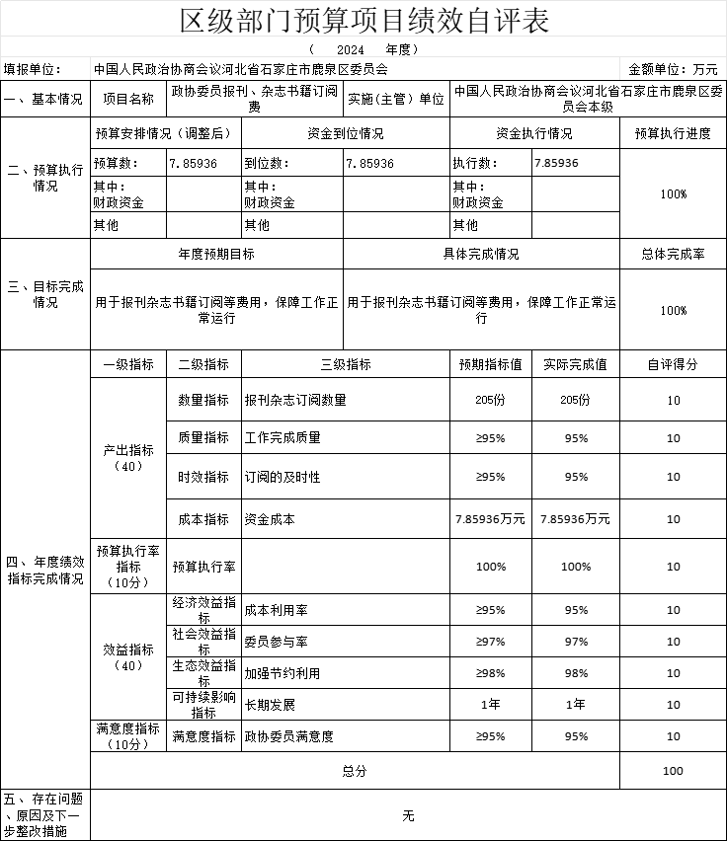

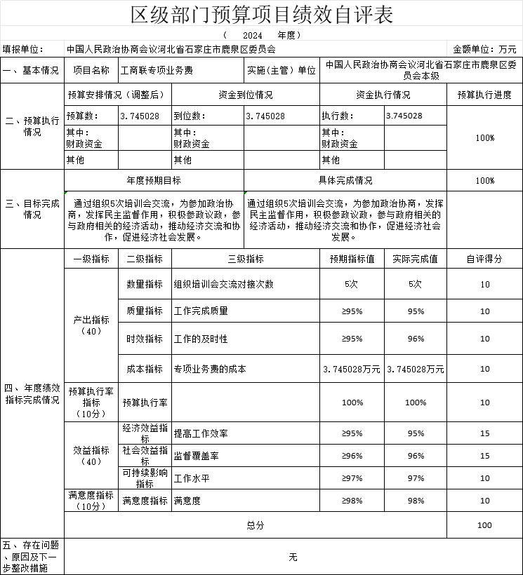
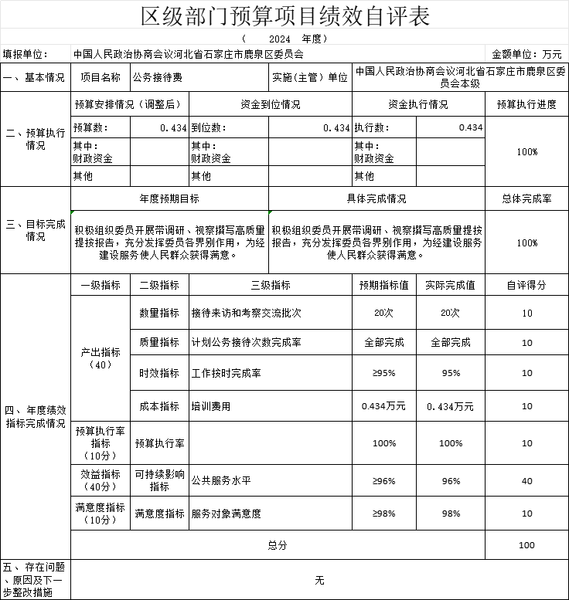

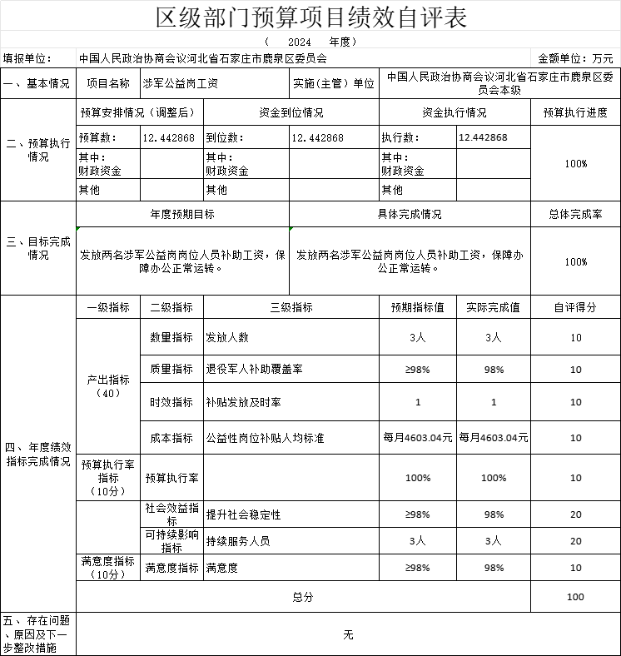
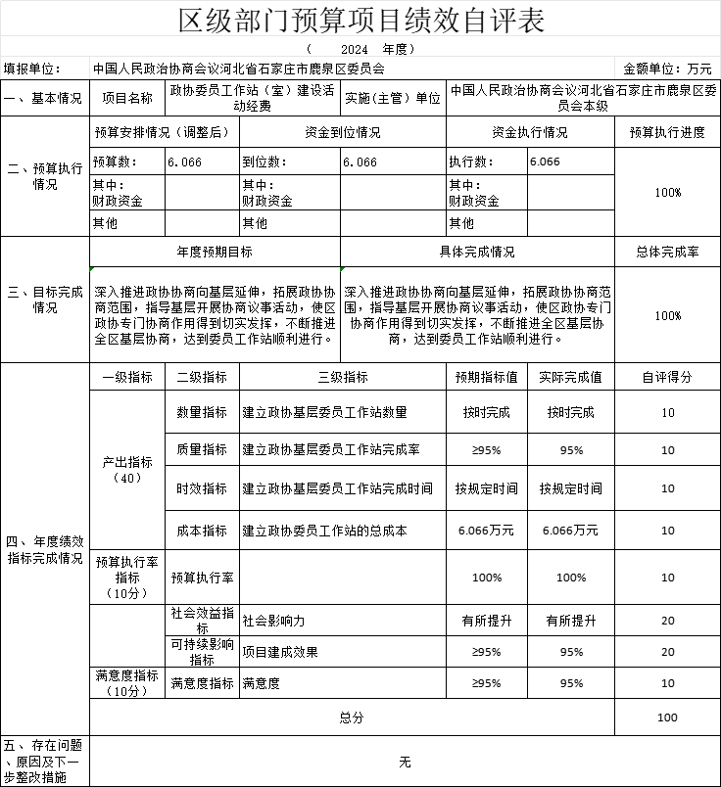
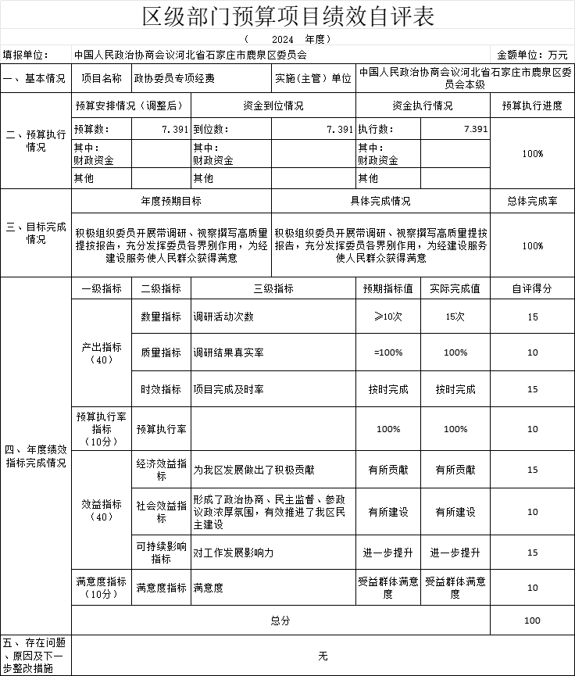
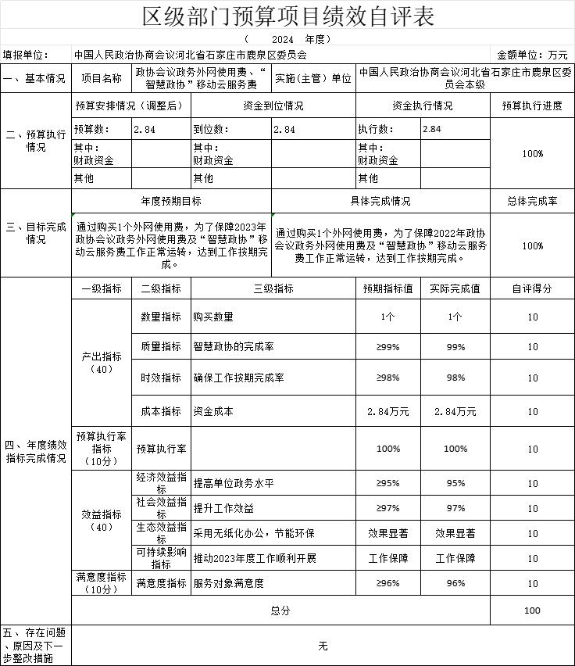
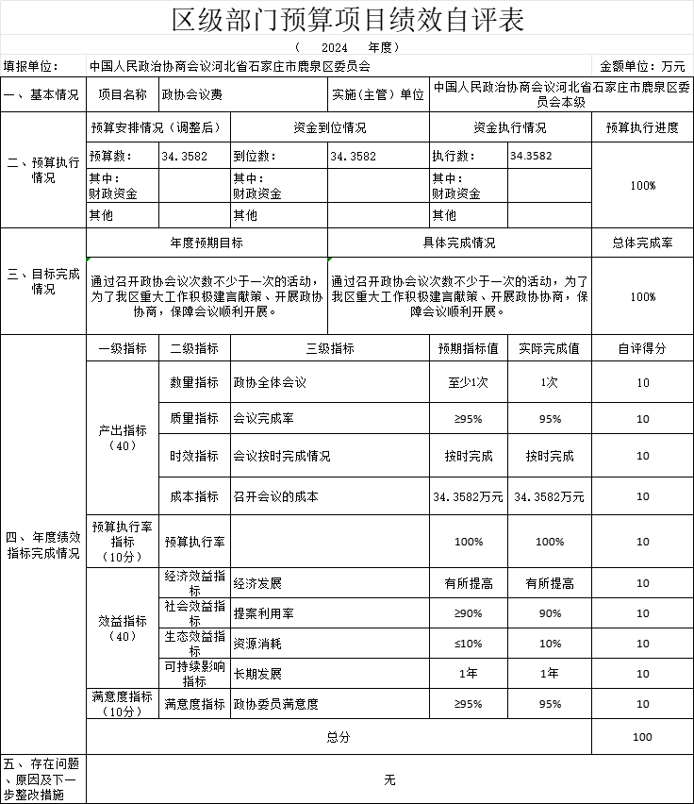

十、其他需要说明的情况
1.本单位2024年度政府性基金预算财政拨款收入支出决算表（公开07表）、国有资本经营预算财政拨款支出决算表（公开08表）无相应收支，故空表列示。
2. 由于决算公开表格中金额数值应当保留两位小数，公开数据为四舍五入计算结果，个别数据合计项与分项之和存在小数点后差额，特此说明。

第四部分 名词解释
一、财政拨款收入：指单位从同级财政单位取得的财政预算资金。
二、事业收入：指事业单位开展专业业务活动及辅助活动取得的收入。
三、经营收入：指事业单位在专业业务活动及其辅助活动之外开展非独立核算经营活动取得的收入。
四、其他收入：指单位取得的除上述收入以外的各项收入。主要是事业单位固定资产出租收入、存款利息收入等。
五、使用非财政拨款结余（含专用结余）：指事业单位按照预算管理要求使用非财政拨款结余弥补收支差额的金额，以及使用专用结余安排支出的金额。
六、年初结转和结余：指单位以前年度尚未完成、结转到本年仍按原规定用途继续使用的资金，或项目已完成等产生的结余资金。
七、结余分配：指事业单位按照会计制度规定缴纳的所得税、提取的专用结余以及转入非财政拨款结余的金额等。
八、年末结转和结余：指单位按有关规定结转到下年或以后年度继续使用的资金，或项目已完成等产生的结余资金。
九、基本支出：指为保障机构正常运转、完成日常工作任务而发生的人员支出和公用支出。
十、项目支出：指在基本支出之外为完成特定行政任务和事业发展目标所发生的支出。
十一、经营支出 ：指事业单位在专业业务活动及其辅助活动之外开展非独立核算经营活动发生的支出。
十二、基本建设支出：填列由本级发展与改革单位集中安排的用于购置固定资产、战略性和应急性储备、土地和无形资产，以及购建基础设施、大型修缮所发生的一般公共预算财政拨款支出，不包括政府性基金、财政专户管理资金以及各类拼盘自筹资金等。
十三、其他资本性支出：填列由各级非发展与改革单位集中安排的用于购置固定资产、战备性和应急性储备、土地和无形资产，以及购建基础设施、大型修缮和财政支持企业更新改造所发生的支出。
十四、“三公”经费：指单位用财政拨款安排的因公出国（境）费、公务用车购置及运行费和公务接待费。其中，因公出国（境）费反映单位公务出国（境）的国际旅费、国外城市间交通费、住宿费、伙食费、培训费、公杂费等支出；公务用车购置及运行费反映单位公务用车购置支出（含车辆购置税、牌照费）及按规定保留的公务用车燃料费、维修费、过桥过路费、保险费、安全奖励费用等支出；公务接待费反映单位按规定开支的各类公务接待（含外宾接待）支出。
十五、其他交通费用：填列单位除公务用车运行维护费以外的其他交通费用。如公务交通补贴、租车费用、出租车费用，飞机、船舶等燃料费、维修费、保险费等。
十六、公务用车购置：填列单位公务用车车辆购置支出（含车辆购置税、牌照费）。
十七、其他交通工具购置：填列单位除公务用车外的其他各类交通工具（如船舶、飞机等）购置支出（含车辆购置税、牌照费）。
十八、机关运行经费：指为保障行政单位（包括参照公务员法管理的事业单位）运行用于购买货物和服务的各项资金，包括办公及印刷费、邮电费、差旅费、会议费、福利费、日常维修费、专用材料以及一般设备购置费、办公用房水电费、办公用房取暖费、办公用房物业管理费、公务用车运行维护费以及其他费用。

